Biểu mẫu 04
UBND HUYỆN VĨNH BẢO
TRƯỜNG MẦM NON CAO MINH

THÔNG BÁO
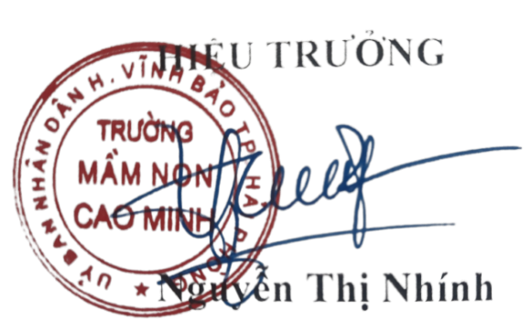
Công khai thông tin về đội ngũ nhà giáo, cán bộ quản lý và nhân viên của cơ sở giáo dục mầm non, năm học: 2023- 2024 (Đầu năm học)
STT |  | Nội dung | Tổng số | Trình độ đào tạo |  |  |  |  |  | Hạng chức danh nghề nghiệp |  |  | Chuẩn nghề nghiệp
 |  | Nội dung | Tổng số | TS | ThS | ĐH | CĐ | TC | Dưới TC | Hạng IV | Hạng III | Hạng II | Xuất sắc | Khá | Trung bình | Kém
 |  | Tổng số giáo viên, cán bộ quản lý và nhân viên | 44 | 0 | 0 | 30 | 2 | 10 | 2 | 1 | 15 | 17
I |  | Giáo viên | 30 | 0 | 0 | 28 | 1 | 1 | 0 | 1 | 15 | 14
1 |  | Nhà trẻ | 6 | 0 | 0 | 6 | 0 | 0 | 0 | 0 | 3 | 3
2 |  | Mẫu giáo | 24 | 0 | 0 | 22 | 1 | 1 | 0 | 1 | 12 | 11
II |  | Cán bộ quản lý | 3 | 0 | 0 | 3 | 0 | 0 | 0
1 |  | Hiệu trưởng | 1 | 0 | 0 | 1 | 0 | 0 | 0 | 0 | 0 | 1
2 |  | Phó hiệu trưởng | 2 | 0 | 0 | 2 | 0 | 0 | 0 | 0 | 0 | 2
III |  | Nhân viên | 8 | 0 | 0 | 1 | 1 | 6 | 0 | 0 | 0 | 0
1 |  | Nhân viên văn thư | 0 | 0 | 0 | 0 | 0 | 0 | 0 | 0 | 0 | 0
2 |  | Nhân viên kế toán | 1 | 0 | 0 | 0 | 0 | 1 | 0 | 0 | 0 | 0
3 |  | Thủ quỹ | 0 | 0 | 0 | 0 | 0 | 0 | 0 | 0 | 0 | 0
4 |  | Nhân viên y tế | 0 | 0 | 0 | 0 | 0 | 0 | 0 | 0 | 0 | 0
5 |  | Nhân viên nuôi | 9 | 0 | 0 | 0 | 0 | 7 | 2 | 0 | 0 | 0
.. |  | ..
 |  |  |  |  |  |  |  |  | Cao Minh, ngày 30 tháng 5 năm 2024.

